Le système politique au Canada en 1905
En te basant sur les informations qui t’ont été remises, explique, dans tes mots, ce qui caractérise le système politique en 1905.
John A. Macdonald
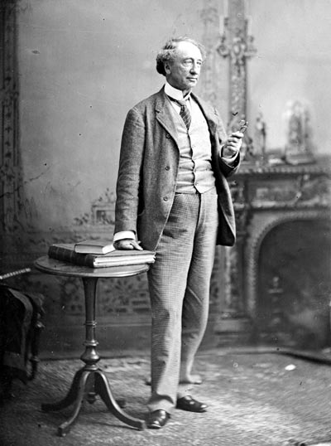
________________________________________________________________________________________________________________________________________________________________________________________________________________________________________________________________________________________________________________________________________________________________________________________________________________________________________________________________________________________________________________________________________________________________________________________________________________________________________________________________________________________________________________________________________________________________________________________________________________________________________________________________________________________________________________________________________________________________________________________________________________________________________________________________________________________________________________________________________________________________________________________________________________________________________________________________________________________________________________________________________________________________________________________________________________________________________________________________________________________________________________________________________________________________________________

Honoré Mercier
Honoré Mercier
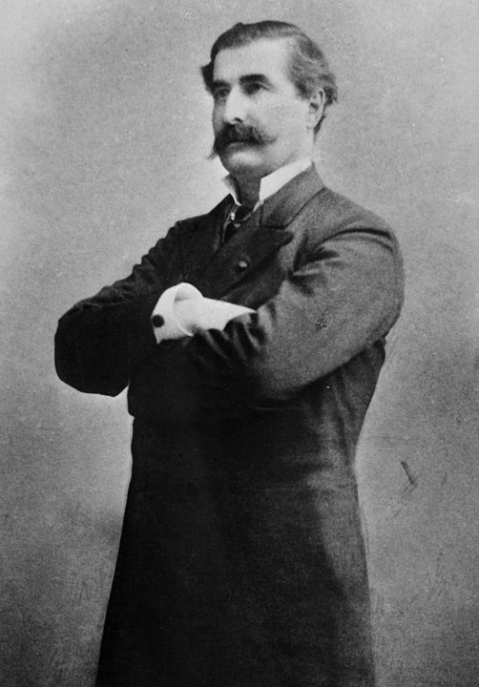
Source :http://images.recitus.qc.ca/main.php?g2_itemId=4344
Honoré Mercier
Source :http://images.recitus.qc.ca/main.php?g2_itemId=1313

